1. 设计教务系统,创建三个基本表,分别是 student 表,course 表和 SC 表.
   1. 创建 student 表:

* （1）在列级定义主码
* CREATE TABLE Student(Sno CHAR(20) PRIMARY KEY,  
   Sname CHAR(20) NOT NULL,  
   Ssex CHAR(2),  
   Sage SMALLINT,  
   Sdept CHAR(20)  
  );
* 其中 SNO 学号为主码,SNAME非 NULL 满足实体完整性.
  1. 建立 Course 表
* CREATE TABLE Course  
   (Cno CHAR(4) PRIMARY KEY,  
  Cname CHAR(40),  
  Cpno CHAR(4),  
  Ccredit SMALLINT,  
  FOREIGN KEY (Cpno) REFERENCES Course(Cno)  
  );
* Cpno是外码,被参照表是Course,被参照列是Cno
* Cpno是表示先修课
  1. 创建 SC 表:
* CREATE TABLE SC  
  ( Sno CHAR(20),  
   Cno CHAR(4),  
   Grade SMALLINT,  
   PRIMARY KEY (Sno,Cno),  
   FOREIGN KEY (Sno) REFERENCES Student(Sno),  
   FOREIGN KEY (Cno)REFERENCES Course(Cno)  
  );
* /* 主码由两个属性构成，必须作为表级完整性进行定义*/
* /* 表级完整性约束条件，Sno是外码，被参照表是Student */
* /* 表级完整性约束条件， Cno是外码，被参照表是Course */
* 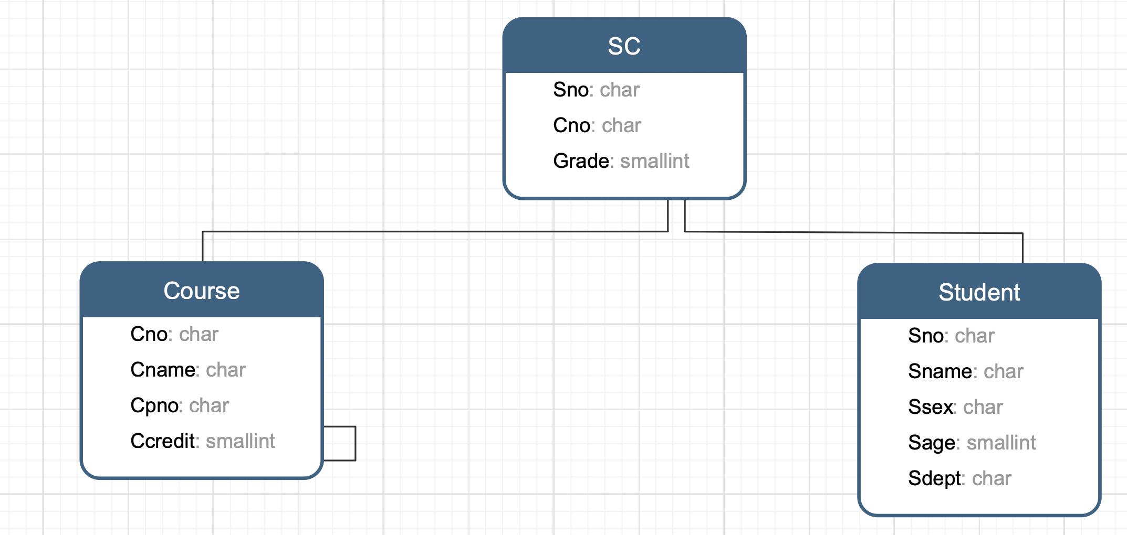

1. 建立专业表DEPT，要求专业名称Dname列取值唯一且不能取空值，专业编号Deptno列为主码。

* CREATE TABLE DEPT  
  ( Deptno NUMERIC(2),  
   Dname CHAR(9) UNIQUE NOT NULL,/*要求Dname列值唯一, 并且不能取空值*/  
   PRIMARY KEY (Deptno)  
  );
* 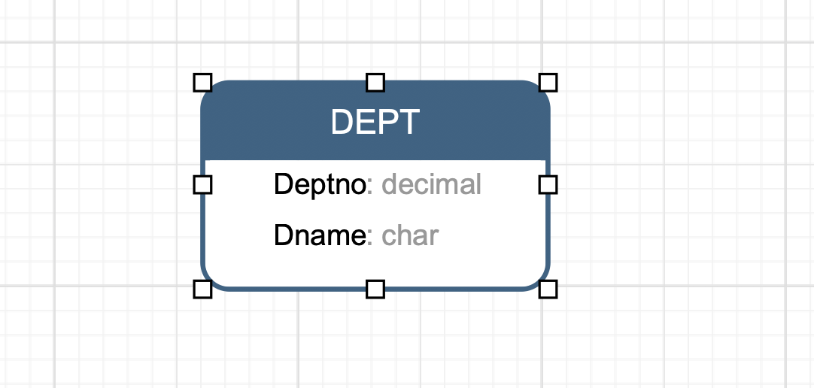

1. insert student信息

* INSERT INTO student(Sno,sname,ssex,sage,sdept)  
  VALUES(17150011001,'Marcus','MA',21,'CS');  
  INSERT INTO student(Sno,sname,ssex,sage,sdept)  
  VALUES(17150011002,'Mike','MA',21,'CS');  
  INSERT INTO student(Sno,sname,ssex,sage,sdept)  
  VALUES(17150011003,'JIX','FA',19,'EE');  
  INSERT INTO student(Sno,sname,ssex,sage,sdept)  
  VALUES(17150011004,'John','FA',22,'CS');
* 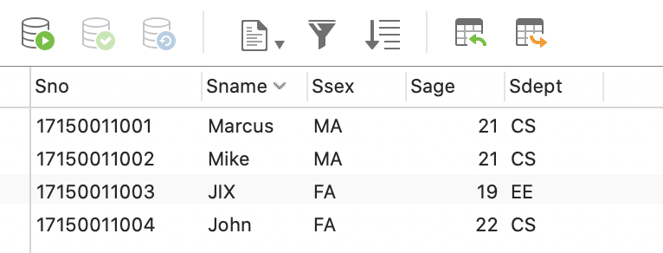
* insert course信息
* INSERT INTO course(Cno,Cname,Cpno,Ccredit)  
  VALUES(2,'数学',null,2);  
  INSERT INTO course(Cno,Cname,Cpno,Ccredit)  
  VALUES(6,'数据处理',null,2);  
  INSERT INTO course(Cno,Cname,Cpno,Ccredit)  
  VALUES(7,'PASCAL',6,4);  
  INSERT INTO course(Cno,Cname,Cpno,Ccredit)  
  VALUES(5,'数据结构',7,3);  
  INSERT INTO course(Cno,Cname,Cpno,Ccredit)  
  VALUES(1,'数据库',5,4);  
  INSERT INTO course(Cno,Cname,Cpno,Ccredit)  
  VALUES(3,'信息系统',1,4);  
  INSERT INTO course(Cno,Cname,Cpno,Ccredit)  
  VALUES(4,'操作系统',6,3);
* 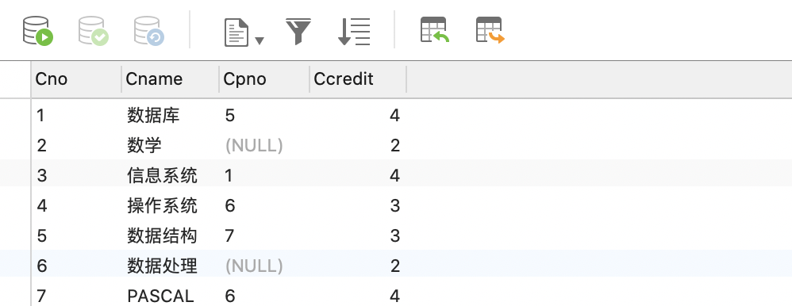
* INSERT SC 信息
* INSERT INTO SC(Sno,Cno,Grade)  
  VALUES(17150011001, 1 , 92);  
  INSERT INTO SC(Sno,Cno,Grade)  
  VALUES(17150011001, 2 , 85);  
  INSERT INTO SC(Sno,Cno,Grade)  
  VALUES(17150011001, 3 , 88);  
  INSERT INTO SC(Sno,Cno,Grade)  
  VALUES(17150011002, 1 , 90);  
  INSERT INTO SC(Sno,Cno,Grade)  
  VALUES(17150011002, 2 , 90);  
  INSERT INTO SC(Sno,Cno,Grade)  
  VALUES(17150011002, 3 , 80);
* 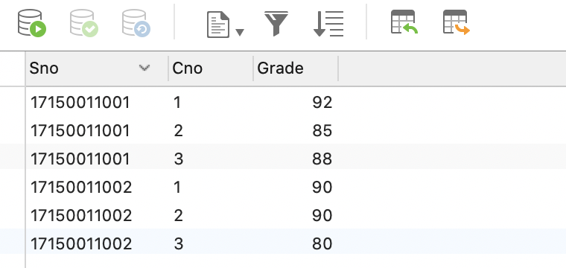

1. 查询全体学生的详细记录

* SELECT Sno,Sname,Ssex,Sage,Sdept  
  FROM Student;
* 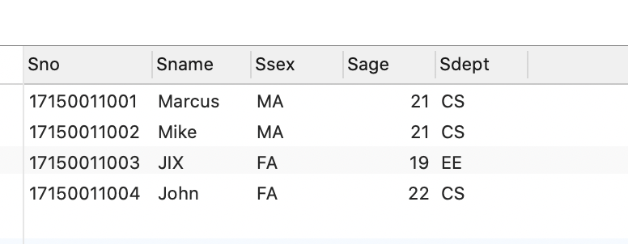

1. 查全体学生的姓名及其出生年份

* SELECT Sname,2020-Sage  
  FROM Student;
* 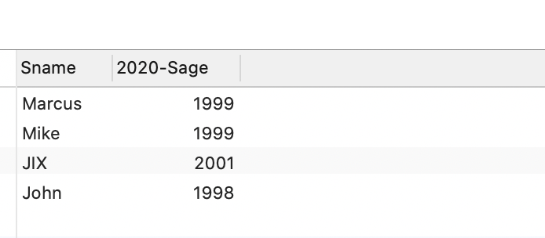

1. 查询计算机科学系全体学生的信息。

* SELECT *  
  FROM Student  
  WHERE Sdept=‘CS’;
* 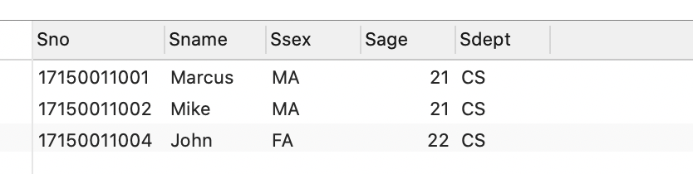

1. 查询年龄在20~23岁（包括20岁和23岁）之间的学生 的姓名、系别和年龄

* SELECT Sname, Sdept, Sage  
  FROM Student  
  WHERE Sage BETWEEN 20 AND 23;
* 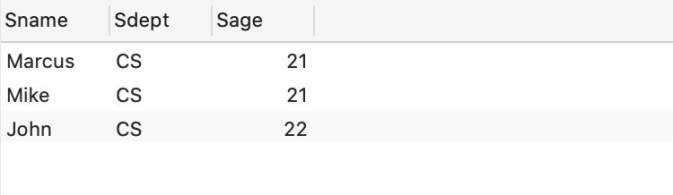

1. 查询计算机科学系（CS）、数学系（MA）和信息 系（IS）学生的姓名和性别。

* SELECT Sname, Ssex  
  FROM Student  
  WHERE Sdept IN ('CS','MA','IS' );
* 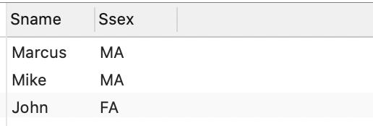

1. 查询所有 M 开头学生的姓名、学号和性别。

* SELECT Sname, Sno, Ssex  
  FROM Student  
  WHERE Sname LIKE 'M%';
* 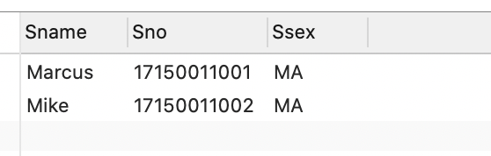

1. 查询计算机系年龄在20岁以上的学生姓名。

* SELECT Sname  
  FROM Student  
  WHERE Sdept= 'CS' AND Sage<20;
* 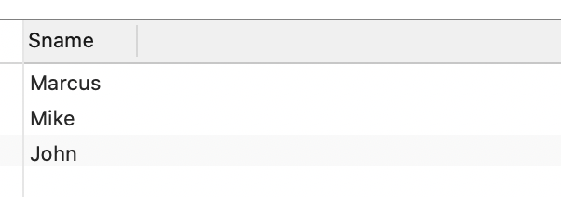

1. 查询全体学生情况，查询结果按所在系的系号升序 排列，同一系中的学生按年龄降序排列。

* SELECT *  
  FROM Student  
  ORDER BY Sdept, Sage DESC;
* 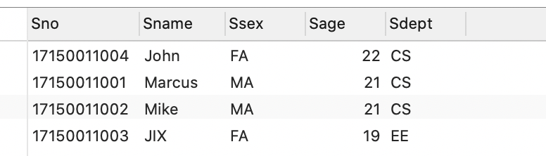

1. 查询学生总人数。

* SELECT COUNT(*)  
  FROM Student;
* 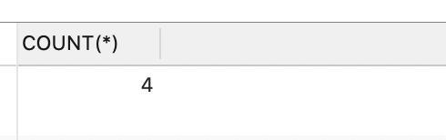

1. ] 查询学生17150011001选修课程的总学分数。

* SELECT SUM(Ccredit)  
  FROM SC,Course  
  WHERE Sno='201215012' AND SC.Cno=Course.Cno;
* 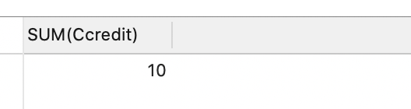

1. 求各个课程号及相应的选课人数。

* SELECT Cno,COUNT(Sno)  
  FROM SC  
  GROUP BY Cno;
* 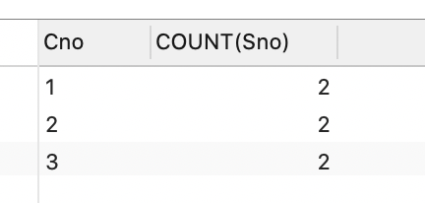

1. 查询选修了3门及以上课程的学生学号。

* SELECT Sno  
  FROM SC  
  GROUP BY Sno HAVING COUNT(Cno) =>3;
* 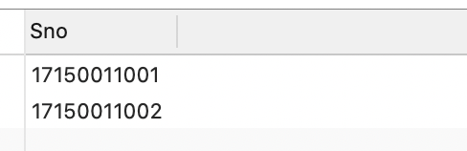

1. 查询每个学生及其选修课程的情况

* SELECT Student.*, SC.*  
  FROM Student, SC  
  WHERE Student.Sno = SC.Sno;
* 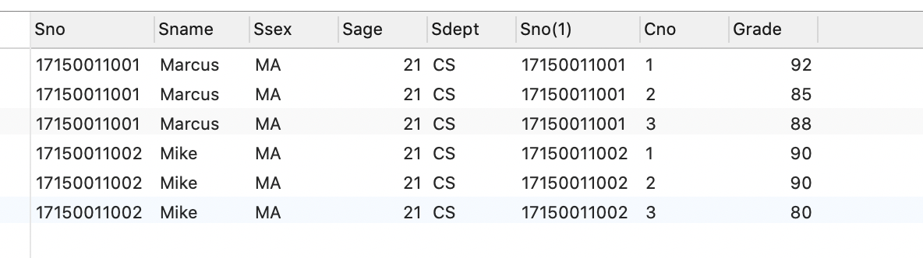

1. ]查询每一门课的直接先修课的名称

* SELECT FIRST.Cname , SECOND.Cname  
  FROM Course FIRST, Course SECOND  
  WHERE FIRST.Cpno = SECOND.Cno;
* 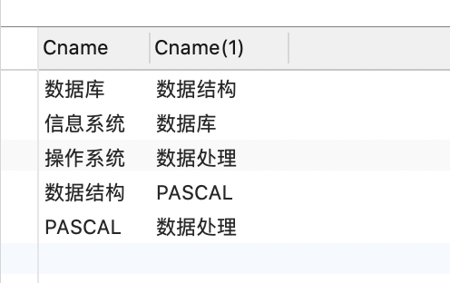

1. 查询每个学生及其选修课程的情况

* SELECT Student.Sno, Sname, Cname, Grade  
  FROM Student,SC,Course   
  WHERE Student.Sno = SC.Sno AND SC.Cno = Course.Cno;
* 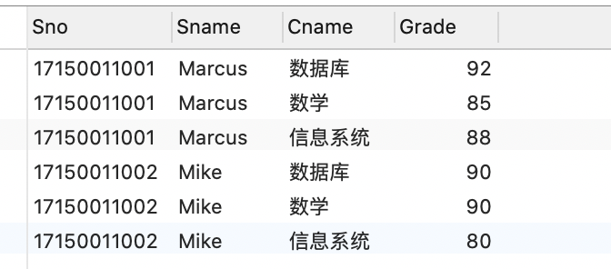

1. 查询与“Marcus”在同一个系学习的学生。

* 自身连接法:
* SELECT S1.Sno, S1.Sname,S1.Sdept  
  FROM Student S1,Student S2  
  WHERE S1.Sdept = S2.Sdept AND  
  S2.Sname = 'Marcus';
* 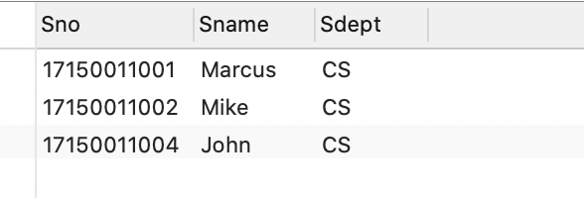
* 查询选修了课程名为“信息系统”的学生学号和姓名
* SELECT Student.Sno,Sname  
  FROM Student,SC,Course  
  WHERE Student.Sno = SC.Sno AND  
   SC.Cno = Course.Cno AND  
   Course.Cname='信息系统';
* 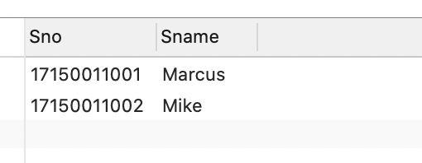

1. 查询非计算机科学系中比计算机科学系任意一个 学生年龄小的学生姓名和年龄

* SELECT Sname,Sage  
  FROM Student  
  WHERE Sage <(SELECT MAX(Sage)  
   FROM Student  
   WHERE Sdept= 'CS')  
   AND Sdept <> 'CS ';
* 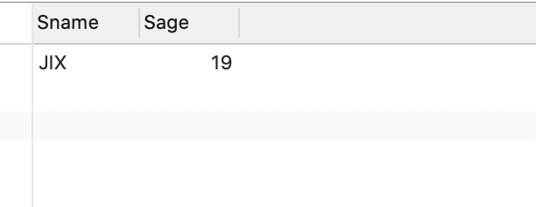

1. 询所有选修了1号课程的学生姓名。

* SELECT Sname  
  FROM Student  
  WHERE EXISTS(SELECT *  
   FROM SC  
   WHERE Sno=Student.Sno AND Cno= ' 1 ');
* 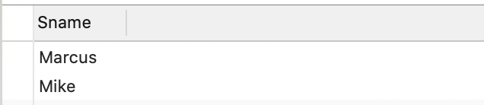

1. **查询选修了全部课程的学生姓名。**

* SELECT Sname  
  FROM Student  
  WHERE NOT EXISTS(SELECT *  
   FROM Course  
   WHERE NOT EXISTS(SELECT *  
   FROM SC  
   WHERE Sno= Student.Sno  
   AND Cno= Course.Cno)  
   );
* 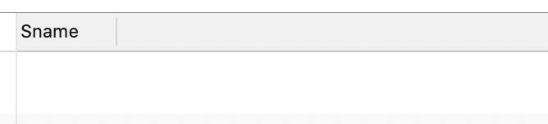
* 没有学生选了全部课

1. 查询选修了课程1或者选修了课程2的学生学号。

* SELECT Sno  
  FROM SC  
  WHERE Cno='1'  
    
  UNION  
    
  SELECT Sno  
  FROM SC  
  WHERE Cno= '2';
* 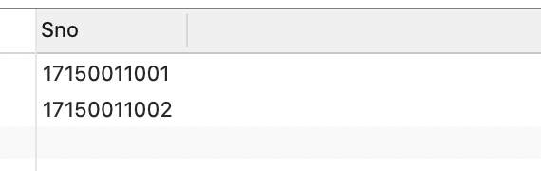

1. 查询计算机科学系的学生与年龄不大于19岁的学生 的交集。

* SELECT *  
  FROM Student  
  WHERE Sdept='CS'  
    
  UNION ALL  
    
  SELECT *  
  FROM Student  
  WHERE Sage<=19
* 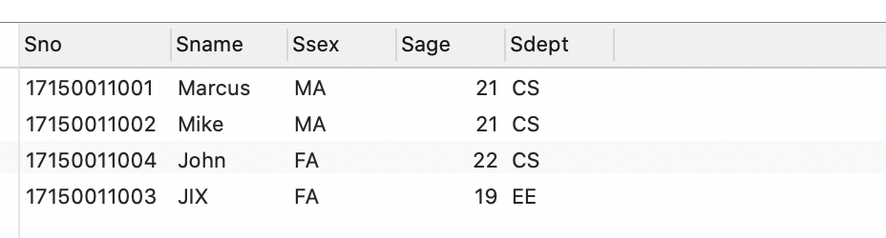
* 和 Mooc 上的INTERSECT不同,mysql 用的是 UNION ALL

1. 查询计算机科学系的学生与年龄不大于19岁的学生的差集

* SELECT *  
  FROM SC  
  WHERE Sdept='CS'  
  EXCEPT  
  SELECT *  
  FROM SC  
  WHERE Sage<=19;
* 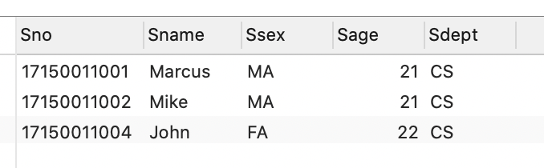

1. 建立CS系学生的视图。

* CREATE VIEW IS_Student  
  AS  
  SELECT Sno,Sname,Sage  
  FROM Student  
  WHERE Sdept= 'CS';
* 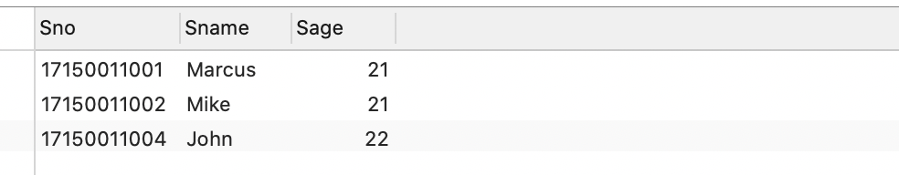

1. 定义一个反映学生出生年份的视图。

* CREATE VIEW BT_S(Sno,Sname,Sbirth)  
  AS  
  SELECT Sno,Sname,2020-Sage  
  FROM Student;
* 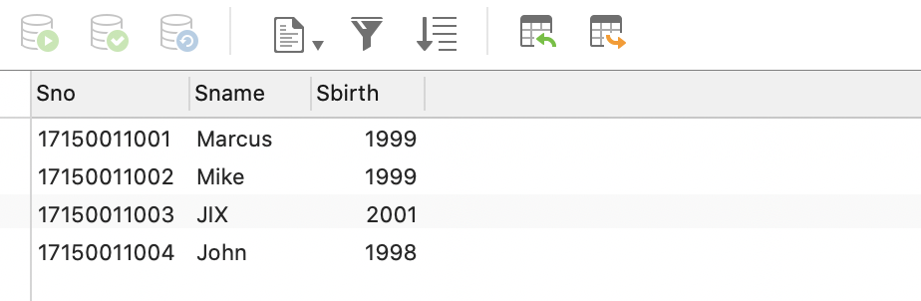

1. 将学生的学号及平均成绩定义为一个视图

* [聚集函数]
* CREATE VIEW S_G(Sno,Gavg)  
  AS  
  SELECT Sno,AVG(Grade)  
  FROM SC  
  GROUP BY Sno;
* 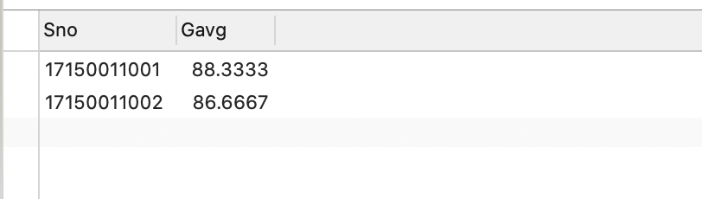

1. 删除视图BT*S和IS*S1

* DROP VIEW BT_S;/*成功执行*/  
    
  DROP VIEW IS_S1;/*拒绝执行*/  
  DROP VIEW IS_S1 CASCADE;/*成功执行*/

1. 在CS系学生的视图中找出年龄小于20岁的学生。

* SELECT Sno,Sage  
  FROM IS_Student  
  WHERE Sage<20;
* 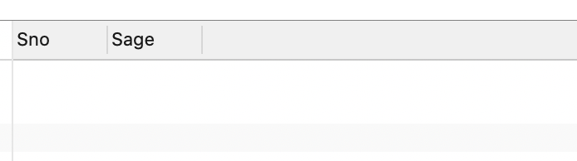 我们可以看到 CS 没有学生年级小于 20.

1. 将信息系学生视图IS_Student中学号”17150011001”的学生姓名改为”老马”。

* UPDATE IS_Student  
  SET Sname= '老马'  
  WHERE Sno= '17150011001';

我们可以看到马卡斯的名字改成了老马

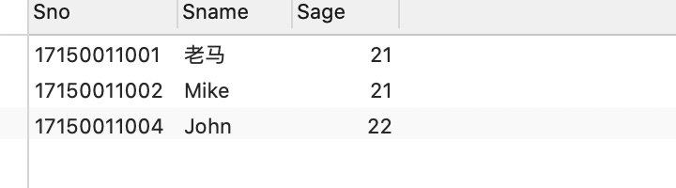

我实际上在 MYSQL 上做了不止 20 个最经典的实验,实际上还有很多经典的例子,我基本上把 MOOC 上数据库基础的所有例子都实现了一篇,正如老师所说的,数据库是一门实践性很强的课程,要多通过课下练习才能更好地掌握这门课,